Những bài học kinh nghiệm Kỳ 59
- Hiểu nhầm trong liên lạc khiến tàu lai va vào công trình bờ, gây thiệt hại 1,47 triệu USD
Một tàu chở hàng rời đang rời cảng với hoa tiêu trên buồng lái để hỗ trợ quá trình rời cầu và điều động xuôi sông. Hoạt động này còn có sự hỗ trợ của hai tàu lai thông thường, một ở phía mũi và một ở phía lái.
Hoa tiêu không trao đổi kế hoạch rời cầu với Thuyền trưởng, cũng không cung cấp thông tin trực tiếp cho thuyền trưởng tàu lai về phương án điều động.
Thông lệ là cho tàu lùi xuôi sông đến khu vực quay trở dưới sự hỗ trợ của tàu kéo, sau đó quay tàu khoảng 90 độ rồi tiếp tục hành trình. Dây buộc tàu được tháo và máy được cho chạy lùi thật chậm. Khi quá trình điều động diễn ra, tốc độ lùi tăng lên khoảng 2,9 knot. Tàu lai sau lái (tàu lai số 1 trong sơ đồ) đẩy hết công suất nhằm ép lái tàu về phía bắc, tránh xa công trình bờ.
Khi tàu hàng và tàu lai lại gần công trình bờ theo hướng lùi, hoa tiêu yêu cầu tàu lai số 1 ngừng đẩy và áp sát tàu hàng.
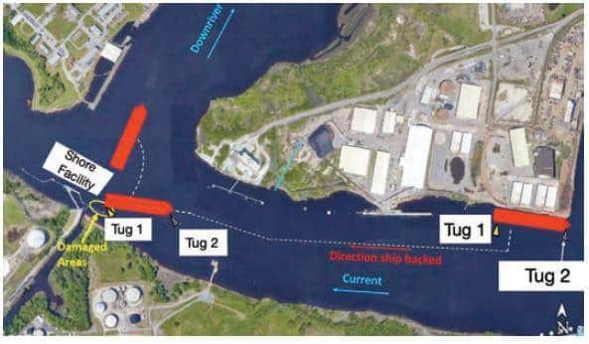
Thuyền trưởng tàu lai làm theo. Lúc này tốc độ lùi đã đạt 3,2 knot và các tàu đang lùi nhanh về phía công trình bờ. Hoa tiêu đã ra nhiều lệnh chạy tới kết hợp với hết lái phải để cứu tình huống. Tuy nhiên, những hành động này không ngăn được việc tàu hàng ép chiếc tàu lai vào công trình bờ, va vào một cọc bê tông của trụ buộc tàu rồi tiếp tục va vào lối đi. Mặc dù tàu lai chỉ bị hư hại nhẹ nhưng công trình bờ bị thiệt hại khoảng 1,47 triệu USD.
Sau đó xác định rằng tàu lai thông thường không phải là loại thường được sử dụng cho việc điều động này. Thay vào đó, thông lệ là dùng các tàu lai hiệu quả hơn với hệ thống chân vịt azimuth 360 độ. Kết luận điều tra chính thức cho thấy, trong số các nguyên nhân, tốc độ lùi của tàu được hỗ trợ là quá cao khiến tàu lai thông thường không thể hoạt động hiệu quả, dẫn đến va chạm với công trình bờ. Một yếu tố góp phần khác là sự thiếu sót trong liên lạc giữa hoa tiêu với Thuyền trưởng tàu hàng và các thuyền trưởng tàu kéo.
Bài học kinh nghiệm
- Liên lạc là then chốt: tất cả các bên tham gia phải hiểu cùng một kế hoạch điều động.
- Khi thực hiện công việc quen thuộc nhưng với thiết bị không quen thuộc, cần đánh giá lại rủi ro và quy trình trước khi tiến hành.
- Các két hàng bị gia nhiệt dẫn đến nổ trên tàu chở hóa chất “Stolt Groenland”
Ngày 28 tháng 9 năm 2019, một két hàng chứa styrene monomer trên tàu chở hóa chất Stolt Groenland (đăng ký tại Quần đảo Cayman) đã bị vỡ do hiện tượng tự trùng hợp mất kiểm soát (runaway polymerisation). Sự cố vỡ két nghiêm trọng này đã giải phóng một lượng lớn hơi ra khí quyển và sau đó bốc cháy.
Công tác chữa cháy của lực lượng khẩn cấp kéo dài hơn 6 giờ, với sự tham gia của hơn 700 nhân sự và 117 phương tiện bao gồm xe cứu hỏa, máy bơm và tàu chữa cháy.
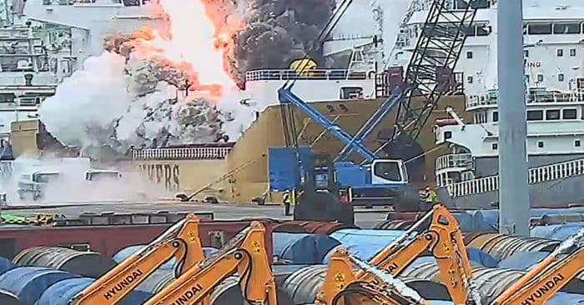
Các vấn đề an toàn
- Styrene monomer bị ảnh hưởng bởi các két hàng khác đang được gia nhiệt
- Hiện tượng truyền nhiệt từ các loại hàng khác nhau không được nhận thức đầy đủ
- Nhiệt độ của styrene monomer không được theo dõi

🔹 Khuyến nghị
Một khuyến nghị (2021/122) đã được đưa ra cho Stolt Tankers B.V. nhằm đảm bảo toàn bộ ngành vận tải hóa chất đường biển có thể rút kinh nghiệm từ sự cố Stolt Groenland và các nghiên cứu liên quan được thực hiện sau vụ tai nạn.
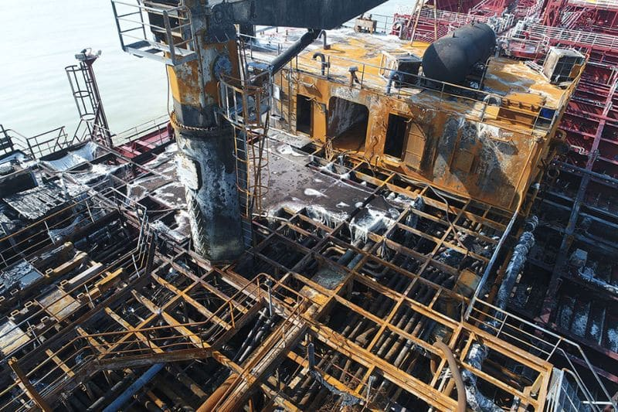
International Chamber of Shipping và INTERTANKO cũng được khuyến nghị (2021/118 và 2021/119) phổ biến báo cáo này tới các thành viên của mình.
Ngoài ra, các khuyến nghị (2021/117, 2021/120 và 2021/121) cũng đã được gửi tới:
- Cơ quan đăng ký tàu biển Quần đảo Cayman
- Viện Phân phối Hóa chất (Chemical Distribution Institute)
- Plastics Europe (Hiệp hội các nhà sản xuất styrene)
🔹 Mục tiêu của các khuyến nghị
Nhằm đảm bảo rằng phải có các hướng dẫn trong giấy chứng nhận về chất ức chế (inhibitor certificate) và các tài liệu hướng dẫn xử lý styrene monomer được xây dựng phù hợp, nhất quán và khả thi, xét đến những hạn chế thực tế của thiết bị trên tàu và năng lực kiểm tra và thử nghiệm.
.
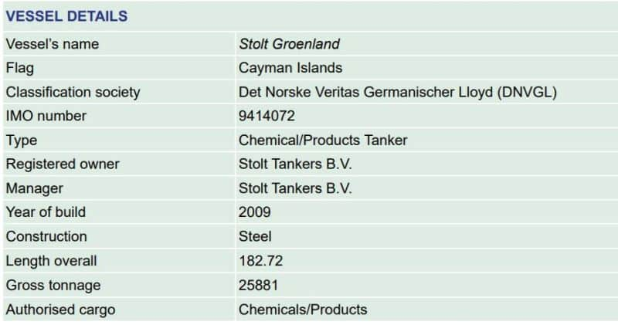
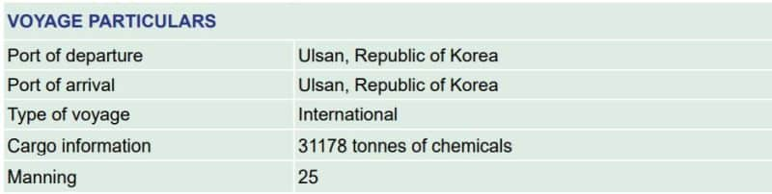
- Thay đổi hoa tiêu đột ngột và khoảng trống về trao đổi đã gây sự cố khi cập cầu
Một con tàu đang di chuyển từ khu neo vào cầu dưới sự điều động của hoa tiêu. Hai tàu lai hỗ trợ; một tàu buộc sau lái và tàu còn lại được sử dụng để đẩy khi cần.
Hoa tiêu trao đổi với tàu lai bằng ngôn ngữ địa phương mà thuyền trưởng không hiểu. Khi tàu đang hành trình, một hoa tiêu thứ hai (hoa tiêu cập cầu) lên tàu và nhanh chóng tiếp quản từ hoa tiêu thứ nhất.
Việc thay đổi hoa tiêu xảy ra ở giai đoạn quan trọng khi tàu đang quay trở trong vùng nước trước khi vào đê chắn sóng. Do tình huống đang diễn biến nên không thể thực hiện trao đổi thông tin giữa thuyền trưởng và hoa tiêu mới.
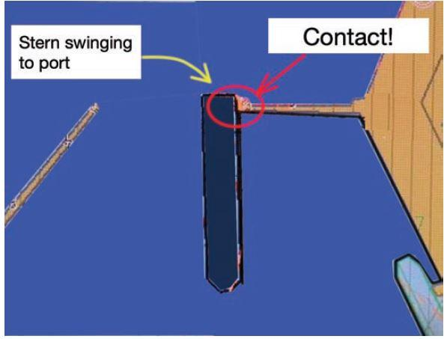
Khi mũi tàu đã vào vùng quay trở và tàu lai trước mũi đang đẩy mũi tàu sang phải, thuyền trưởng nhận ra rằng phần lái tàu sẽ không thể tránh khỏi va chạm với đê chắn sóng. Ông lập tức ra lệnh tới hết máy và bẻ hết lái trái, nhưng đã quá muộn để tránh cho phần sau lái bên trái của tàu va vào đê.
Do đê chắn sóng này không có đệm chống va nên tàu bị hư hỏng nhẹ ở phần thân khi tiếp xúc với đê. Điều tra của công ty cho thấy, trong số các nguyên nhân, thì việc thay đổi hoa tiêu tại thời điểm quan trọng khiến hoa tiêu cập cầu không có đủ thời gian để nắm bắt được điều kiện thực tế, vị trí, tốc độ, tốc độ quay trở của tàu và tình trạng/ vị trí của các tàu lai.
Cuộc điều tra cũng phát hiện rằng các lệnh điều động tàu lai được hoa tiêu đưa ra bằng ngôn ngữ khác tiếng Anh. Điều này đã loại thuyền trưởng khỏi quá trình trao đổi, khiến ông không nắm rõ được diễn biến của tình huống. Do khoảng trống về trao đổi này mà thuyền trưởng không thể sử dụng tàu lai một cách hiệu quả để kiểm soát chuyển động quay của tàu.
Bài học kinh nghiệm
- Trong một số trường hợp, việc lệnh cho tàu lai được đưa ra bằng ngôn ngữ địa phương mà tổ buồng lái không hiểu đã góp phần dẫn đến hậu quả xấu. Nếu tình trạng không an toàn này không được khắc phục, các tai nạn tương tự sẽ tiếp tục xảy ra.
- Trong vụ này, công ty đã quyết định tăng cường kiểm tra công tác điều động tàu khi cập cầu bằng cách sử dụng phân tích dữ liệu VDR từ xa và đánh giá hàng hải trực tiếp trên tàu bởi các đánh giá viên độc lập của bên thứ ba.
- Dây cáp cầu thang mạn của tàu bị đứt
Một tàu vừa hoàn tất việc cập cầu và thủy thủ boong đang hại thang mạn bên mạn phải để phục vụ việc lên bờ.
Khi thang đang được hạ từ vị trí cất giữ thì dây cáp bị đứt tại vị trí ở cách đầu phía trong của nó khoảng hai mét, ở gần puly dẫn hướng phía ngoài của cần đỡ. Cầu thang bị rơi xuống và treo thẳng đứng dọc theo mạn tàu. May mắn là không có ai bị thương và thang đã được thu hồi và cố định lại. Dây cáp này được lắp cách đó 29 tháng và đã được kiểm tra mà không phát hiện ra khiếm khuyết. Cũng có báo cáo rằng tất cả các con lăn và bộ phận chuyển động đều quay trơn tru, không có dấu hiệu hư hỏng.
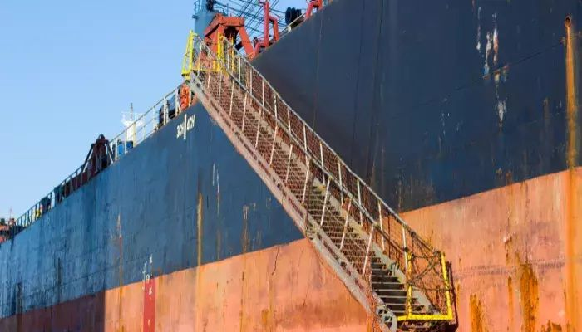
Cuộc điều tra sau sự cố của công ty cho thấy tình trạng bên ngoài của dây cáp vẫn tốt. Tuy nhiên, tình trạng bên trong lại kém, với dấu hiệu bị ăn mòn.
Bài học kinh nghiệm
- Việc kiểm tra các khuyết tật bên trong của dây cáp là đặc biệt khó, nhưng trong nhiều trường hợp có thể thực hiện bằng cách tách các sợi cáp ra bằng dụng cụ marlinspike để kiểm tra.
- Cần đặc biệt chú ý đến các mối nối và những vị trí “khuất” của dây cáp, chẳng hạn như trong các con lăn, đặc biệt là tại những điểm ít hoặc không có chuyển động trong quá trình sử dụng bình thường.
- Dây mồi (messenger line) bị đứt, gây chấn thương cho thuyền viên
Một tàu hàng rời đang cập cầu, sử dụng kết hợp dây của tàu và dây từ bờ. Dây từ bờ được đưa lên tàu bằng một dây mồi dài, được đặt lên tang quấn để kéo vào.
Sau khi dây từ bờ được kéo lên tàu, nó được đặt lên cọc bích. Tại một thời điểm, một thuyền viên boong muốn nới lỏng dây mồi nhưng vô tình lại kéo căng dây này thay vì thả lỏng ra. Dây đã bị đứt và quật mạnh vào chân anh ta.
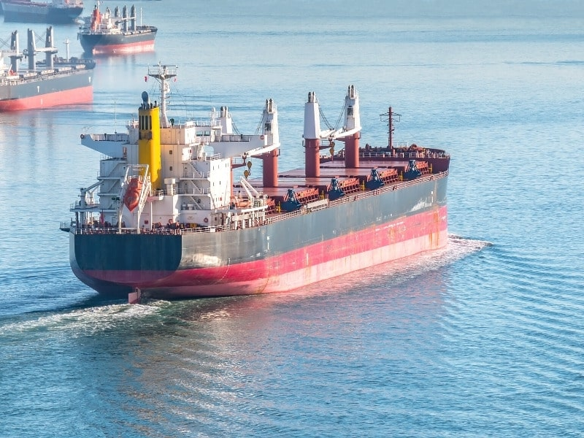
Tại thời điểm đó, anh không đứng ở phía sau khung bảo vệ của bộ điều khiển và cũng không quan sát tời khi thao tác điều khiển. Ngoài ra, dây mồi hoàn toàn có thể được tháo ra khỏi tang quấn bằng tay mà không cần sử dụng tời.
Bài học kinh nghiệm
- Ngay cả dây mồi đường kính 20mm cũng có thể gây chấn thương nghiêm trọng nếu bị đứt khi đang chịu lực.
- Không đứng trong “đường quật” của dây đang chịu lực căng.
- Khi vận hành bộ điều khiển tời, cần đứng phía sau khung bảo vệ (nếu có).
- Tập trung vào công việc nhưng vẫn phải duy trì nhận thức tình huống tổng thể.
- Một sự cố tràn dầu nhỏ mang lại những bài học quan trọng
Một tàu chở dầu, chở đầy dầu thô, đang nằm cầu và sẵn sàng dỡ hàng. Trước khi bắt đầu, một cuộc họp an toàn đã được tổ chức và bảng kiểm tra an toàn tàu–bờ đã được hoàn thành giữa tàu và bến cảng. Việc dỡ hàng được tiến hành với ba cần xuất hàng. Khu vực boong, họng nối và buồng bơm được theo dõi chặt chẽ để phát hiện rò rỉ. Sau đó áp suất dỡ hàng được tăng dần lên mà không có dấu hiệu bất thường.
Trong quá trình dỡ hàng, một thủy thủ trực boong phát hiện một vết đen ở phía trên của một cần xuất hàng của bờ, dù không thấy rò rỉ thực tế. Anh báo cho phòng điều khiển hàng, thông tin được chuyển tiếp cho nhân viên trực an toàn và phía ến cảng. Sau đó, nhân viên của bến lên tàu. Cùng với thuyền viên, họ tìm nguyên nhân của vết bẩn.
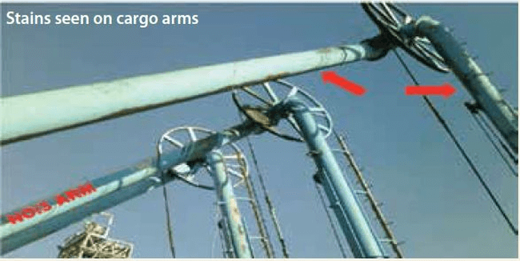
Ngay sau đó, người ta phát hiện dầu nhỏ giọt từ cần xuất hàng của bờ xuống boong và khay hứng dầu tại họng nối. Nhân viên của bến đã dừng rò rỉ bằng cách kéo tay van xả chân không. Hoạt động dỡ hàng không bị dừng lại, vì mọi người tin rằng nguồn rò rỉ đã được khắc phục. Van xả chân không và toàn bộ hệ thống cần xuất hàng của bờ được theo dõi chặt chẽ cho đến khi kết thúc quá trình dỡ hàng mà không phát hiện thêm rò rỉ.
Trong quá trình kiểm tra sau đó của bến, một lượng nhỏ dầu được phát hiện trên mặt nước giữa tàu và bờ; một phần hàng đã nhỏ xuống từ cần xuất hàng trong lúc rò rỉ từ van xả chân không, ước tính dưới 1 lít. Lượng dầu này đã được nhân viên trên bờ làm sạch nhanh chóng.
Nguyên nhân của sự cố là van xả chân không bị rò rỉ, nó nằm ở phía trên của một cần xuất hàng – một khu vực khó quan sát. Dường như khiếm khuyết này đã được phía bờ biết trước. Một số vết bẩn cũng được thấy trên một cần khác, dù không ghi nhận rò rỉ trong quá trình làm hàng.
Bài học kinh nghiệm
- Do thuyền viên không có hiểu biết chuyên sâu về thiết bị của bờ nên mọi rủi ro tiềm ẩn cần được phía bến trao đổi rõ trong cuộc họp an toàn trước khi dỡ hàng.
- Trong khai thác hàng dầu, khi phát hiện hoặc nghi ngờ bất thường, phải dừng ngay hoạt động và điều tra đầy đủ.
- Bất kỳ khiếm khuyết nào của thiết bị bờ do thuyền viên phát hiện phải được báo ngay cho thuyền trưởng và nhà chức trách cảng.

Thiếu giám sát liên tục là nguyên nhân trong vụ cháy tàu tại xưởng đóng tàu
Một vụ cháy tại xưởng đóng tàu năm 2020 trên tàu Iron Maiden đã có thể bùng phát và lan rộng mà không được phát hiện vì không có ai giám sát liên tục con tàu, còn hệ thống báo cháy bị tắt trong quá trình sửa chữa, theo báo cáo của Ủy ban An toàn Giao thông Quốc gia Mỹ (NTSB).
Bản tóm tắt tai nạn hàng hải số 21/11 nêu chi tiết cuộc điều tra của NTSB về vụ cháy xảy ra trên con tàu hỗ trợ lặn đang buộc tại xưởng Allied Shipyard ở Larose, Louisiana. Vụ cháy gây thiệt hại khoảng 900.000 USD. Không có thương vong.
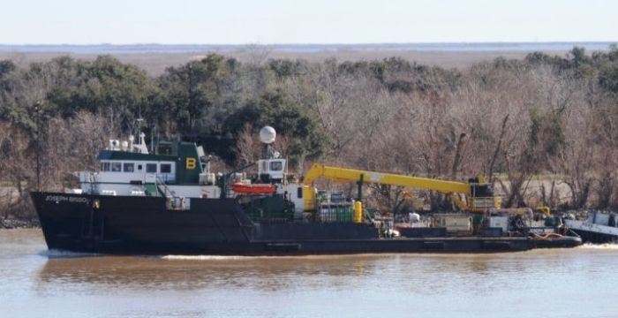
Mặc dù đám cháy gây hư hại nghiêm trọng trong toàn bộ buồng máy phát điện, NTSB xác định qua dấu vết cháy và mức độ hư hại rằng đám cháy bắt đầu ở gần vách ngăn phía trước. Do bộ sạc ắc quy, bảng báo động và bảng điều khiển khởi động/dừng máy phát nằm trong khu vực được xác định là điểm phát cháy, nên có khả năng một sự cố chập điện từ một trong các thiết bị này là nguyên nhân. Tuy nhiên, vị trí chính xác của nguồn cháy không thể được xác định.
Trong đêm xảy ra cháy, không có thuyền viên hoặc công nhân xưởng nào ở lại trên tàu. Hệ thống phát hiện cháy của tàu đã bị tắt trong thời gian làm việc để tránh báo động giả do khói và bụi. Ngoài ra, không có quy định nào từ phía xưởng hoặc chủ tàu yêu cầu nhân viên hoặc thuyền viên phải thực hiện tuần tra an toàn ngoài giờ khi không có hoạt động làm việc trên tàu.
Báo cáo nêu rõ: “Cháy và ngập nước là những rủi ro đối với cả tàu có người và không có người trực. Để bảo vệ con người, tài sản và môi trường, thực hành hàng hải tốt yêu cầu chủ tàu, nhà khai thác tàu và quản lý xưởng phải phối hợp và triển khai một hình thức giám sát liên tục đối với các tàu đang sửa chữa tại xưởng, đang nằm chờ, hoặc trong giai đoạn không hoạt động mà không có thuyền viên thường trực. Việc giám sát liên tục có thể bao gồm tuần tra an ninh định kỳ và/hoặc giám sát chủ động bằng các hệ thống cảm biến và báo động.”
-----------------------------------

